КГУ «Средняя общеобразовательная школа №2»

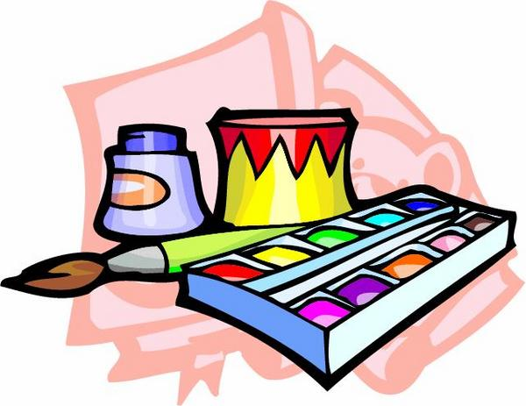

ЗАНЯТИЯ ПО ЦВЕТОТЕРАПИИ
«ЦВЕТ, ОБРАЗ – ЛИЧНОСТЬ, ХАРАКТЕР»

Выполнила:
Учитель изобразительного искусства, самопознания

Суразакова Ирина Валерьевна
(фамилия, имя,отчество)

Учитель высшей категории

г. Семей, ВКО

Аннотация занятий по цветотерапии.

Работа с детьми это очень сложный и многогранный процесс. Ведь каждый ребенок это личность. Следовательно, у него есть свои предпочтения, чувства, эмоции, желания, страхи и педагогу, как в прочем и всем кто тесно соприкасается с детьми каждый день нужно это учитывать.
Мир ребенка — сложный многогранный мир, с которым надо обращаться очень осторожно, для того чтобы не разрушить его хрупкость и вырастить полноценного здорового человека, развитого разносторонне. У каждого человека есть моменты в жизни, которые ему по разным причинам трудны. Для преодоления этих «временных» трудностей существует множество способов и средств одним из которых является арт-терапия.
При выборе метода работы с детьми, арт-терапия является лучшим способом психологической разгрузки, мы рассмотрим такой метод арт-терапии, как цветотерапия.

В каких случаях цветотерапия может помочь детям?
- если имеются различные расстройства сердечно-сосудистой системы, органов дыхания, пищеварения, мочеполовой системы и др., (возникновение которых связано со стрессами);
- при стрессах, неврозах - для снятия напряженности и предупреждения развития невротических и психосоматических расстройств;
- при психоэмоциональных нарушениях: при снижении активности и настроения, нарушение сна, раздражительность, плаксивость;
- при бессоннице, зимней депрессии, эмоциональном напряжении и заболеваниях обусловленных им, в точности психосоматических расстройствах;
- профилактические и коррекционные занятия с дошкольниками и детьми младшего и старшего школьного возраста;
- как профилактика и лечение глазных заболеваний: близорукость, дальнозоркость, при зрительном утомлении, при лечении и профилактике близорукости у детей (с 5 лет);
- для профилактики негативных последствий длительной работы с экранами мониторов;
- развитие внимания, мышления, цветоразличение, снятие напряжения и страха;
- укрепление нервной системы, повышение уверенности в себе и т.д.

Некоторые рекомендации по использованию цветотерапии:
Как только ребенок берет в руки кисточку, пластилин или глину для лепки, он высвобождает свое подсознание. В итоге получается исцеление через самовыражение творческого потенциала.
Рассматривая методы работы с детьми, арт-терапия является одним из самых действенных способов. И, пожалуй, одним из таких здоровых увлечений в арт-терапии является и изобразительное искусство. Не имеет значения, как будет происходить рисование во время болезни или корректировки проблем возрастного развития. Куда важнее сам процесс: размазывание, разбрызгивание, смешение, подбор или импульсивное рисование красками - это будет красиво!
Работать с детьми можно как в группе, так и индивидуально. Групповые и индивидуальные занятия различаются как по целям работы, так и по процедуре и приемам работы. Есть задачи, которые эффективно решаются в ходе встреч один на один – снятие эмоционального напряжения, преодоление негативизма, коррекция страхов, устранение барьеров, явившихся следствием гиперсоциализированного стиля воспитания в семье и прочее. А группа сверстников дает возможность удовлетворить потребность во взаимодействии с детьми, научиться учитывать мнение других и отстаивать свое, проявлять активность, сдерживаться и так далее.
Расставание с негативными эмоциями и прорисовывание тяжелого дня или события. Пережидание и усмирение ярости, гнева, злости. Тогда можно избежать наказания, обидных слов и действий. Лучше отдать все на откуп бумаге, линиям, краскам, фигурам и объектам.
Также важно умело учить и одновременно вдохновлять ребенка на сюжетное рисование. Оно может быть в абсолютно любом стиле и манере исполнения. Пусть маленький наблюдатель старается не ограничиваться внутренними образами по памяти. Детки могут создавать целые серии и коллекции рисунков, собирая которые получается забавная книга или брошюра.
Удивительно, когда погружаясь в мир созидания и творения красоты, дети не только эмоционально радуются, но и стимулируют защитные и восстанавливающие функции организма. Это их гормон радости, поле деятельности, проносящее видимые результаты. Чтобы начать творить, можно самостоятельно или после консультации со специалистом определиться с видом арт-терапии.
Обычно в качестве вспомогательного средства при цветотерапии рекомендуют:
1. Рисование: карандаши, фломастеры и маркеры подойдут для гиперактивных детей. Акварель, гуашь, акриловые краски для детей, перенесших стрессы и глубокие психологические травмы.
2. Работу с различными материалами по лепке (глина, воск, пластилин) и скульптура.
3. Искусство создания фигур из бумаги (оригами, коллаж).

Полезные советы для занятий арт-терапией (цветотерапией).
Пик интереса и желание освоить разные техники рисования наблюдается у детей 5-6 лет. А к 10 годам он медленно стихает.
До 12 лет нельзя вмешиваться в развитие творческого потенциала юного художника. Только осторожно направлять. Эта точка зрения уже признана многими мировыми мастерами искусств.
Талантливый рисунок это не фотография и не копия окружающего мира, а изображение истинного взгляда на вещи ребенка.
Приучать ребенка к простейшему виду рисования пальцами, ладошками или кисточкой можно уже с 7 месяцев. Постепенно учите малыша правилам, которые сделают этот процесс удобным и приятным.
Палитра, кисточка, стакан-непроливайка, альбом для рисования это не все инструменты для рисования. Можно еще пользоваться штамповой печатью, самодельными фигурками или обычными поролоновыми губками.
Развитие детского изобразительного искусства проходит этапами: ручная техника, рисование кисточкой и смешивание красок, раскрашивание, сюжетные рисунки и свобода творчества.

Используемая литература:
- Серов Н.В. Эстетика цвета. Методологические аспекты хроматизма. — СПб, ФПБ — ТОО «БИОНТ», 1997. — 64 с.
- Базыма Б.А. Новые возможности теста Люшера в диагностике характерологических и поведенческих особенностей подростков.
- Гете И. В. К учению о цвете. Хроматика. Избранные сочинения по естествознанию. М., 1957. с. 300-340.

Упражнения по арт-терапии с цветной кляксой.

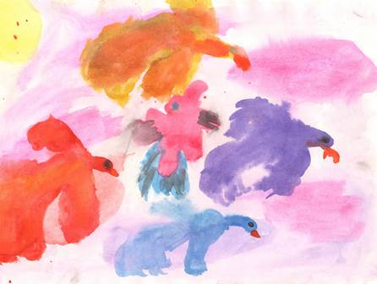 | Задание:  1) На белом листе бумаге поставьте кляксу из цветного пятна (цвет кармин).  2) Выполните рисунок в любом жанре, дополняя, но не видоизменяя форму кляксы.  3) Дайте название свой работе, опишите свои чувства.
Колбина Наталья 3 класс
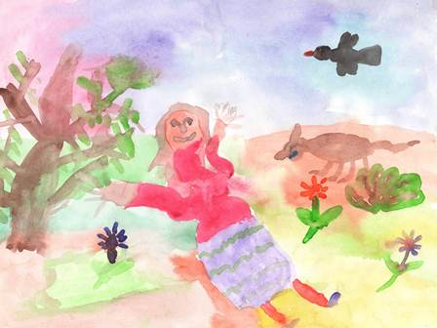 | 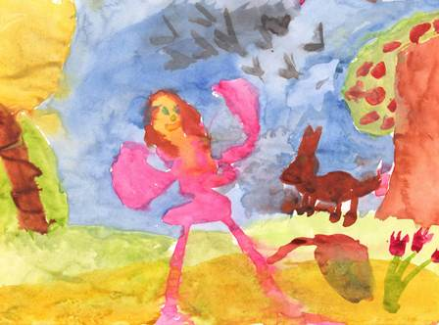
Крижевич Маргарита 3 класс | Колбина Наталья 3 класс
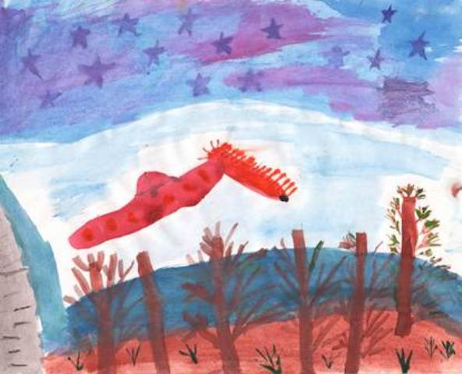 | 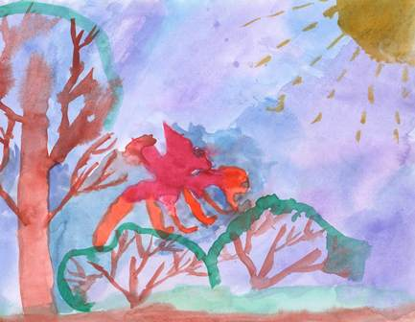
Юрова Анна 3 класс | Бондаренко Павел 3 класс
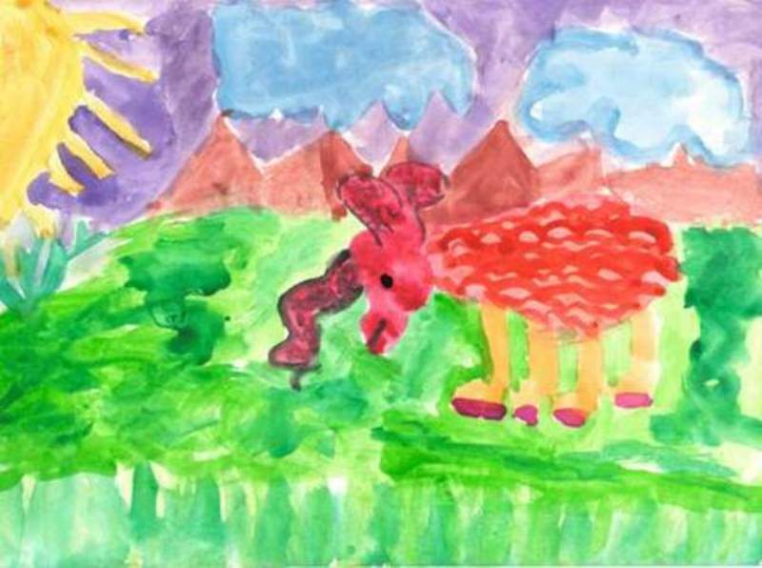 | 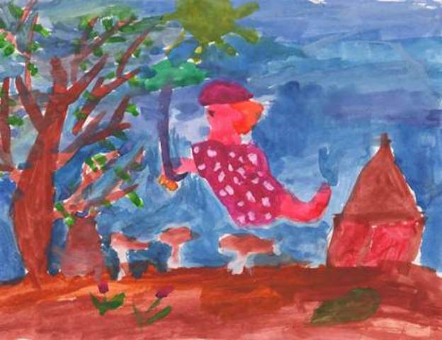
Черкашин Михаил 3 класс | Наиманбаева Карина 3 класс
Упражнения по арт-терапии с цветовыми пятнами.

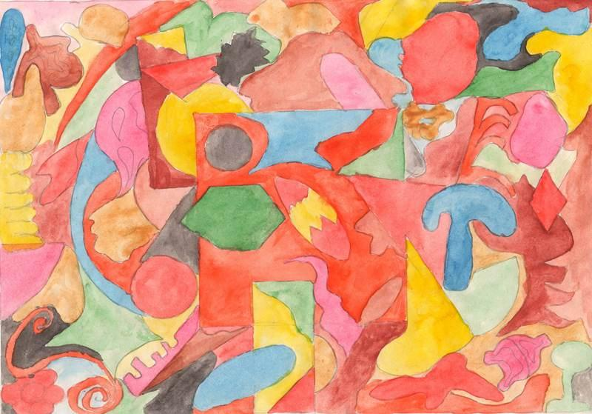 | Задание:  1) Выберите цвета и геометрические фигуры, которые по вашему мнению выражают вашу личность или ваш характер и создайте с их помощью композицию.  2) Дайте название свой работе, опишите свои чувства.
Табельбекова Шолпан 6 класс
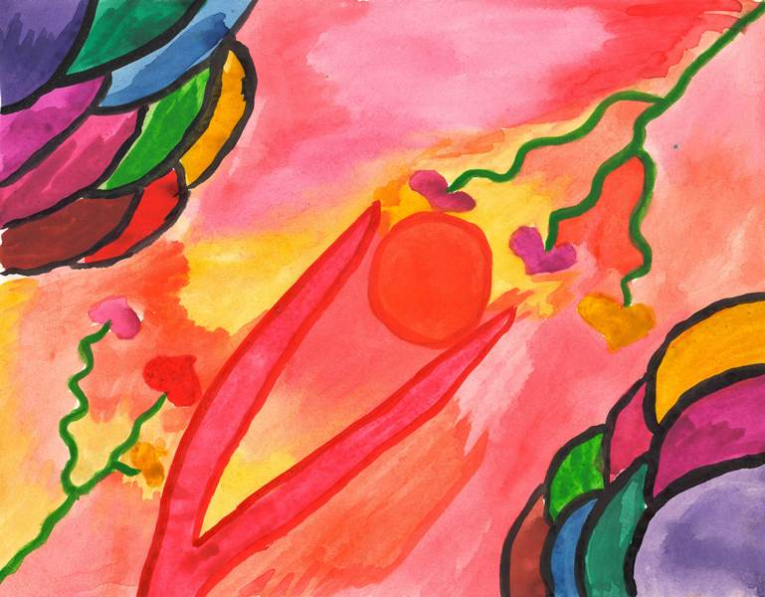 | 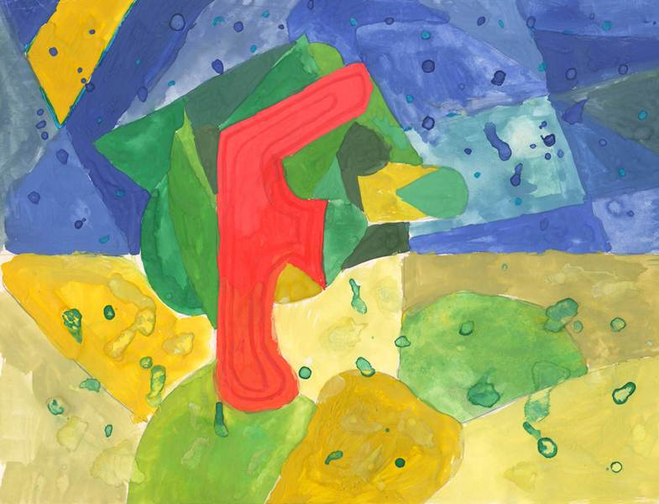
Жумадилова Айжан 6 класс | Шестакова Ксения 6 класс
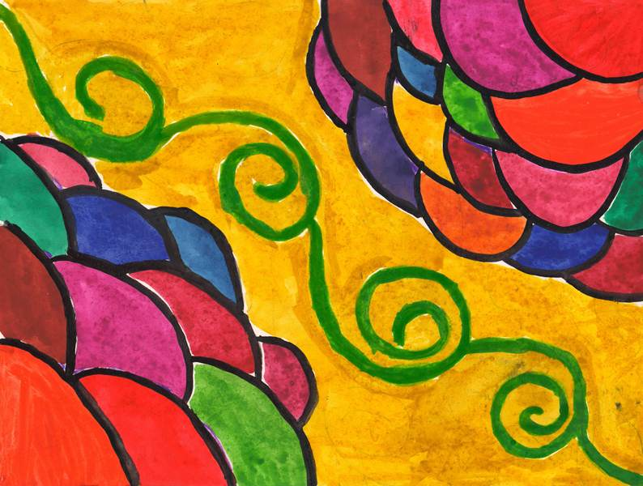 | 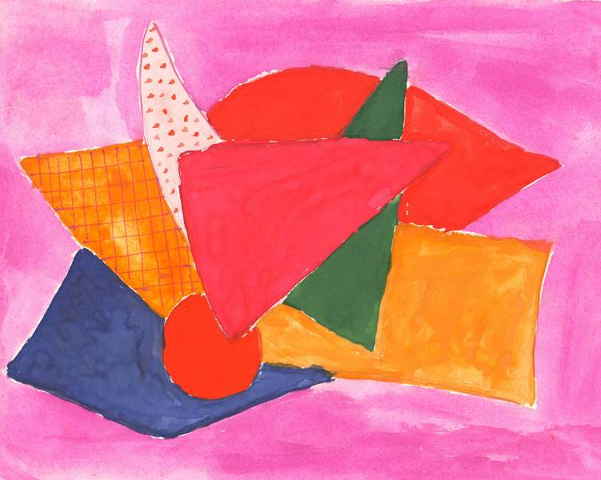
Жумадилова Маржан 6 класс | Секенова Мадина 6 класс
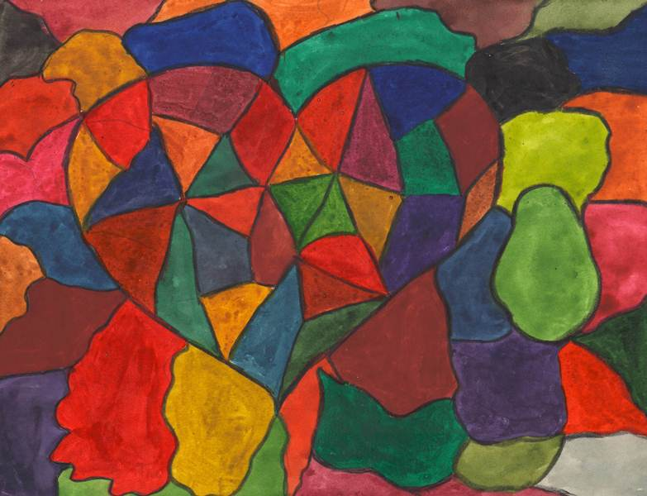 | 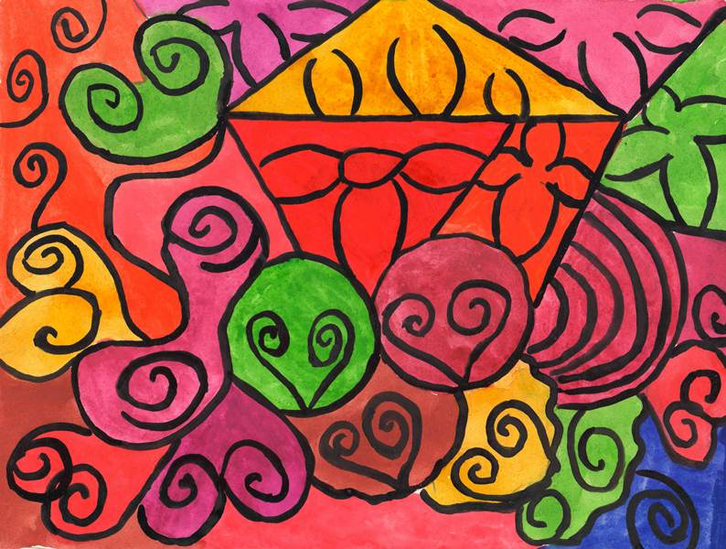
Кожамжарова Жанара 6 класс | Жумадилова Маржан 6 класс

Упражнения по арт-терапии с цветной бумагой.

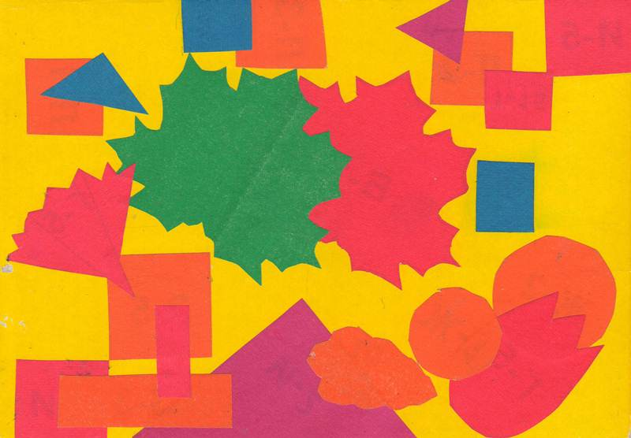 |  | Задание:  1) Соберите набор геометрических фигур и фигур свободной формы, которые по вашему мнению выражают вашу личность и создайте с их помощью композицию.  2) Дайте название свой работе, опишите свои чувства.
Осипова Юлия 6 класс
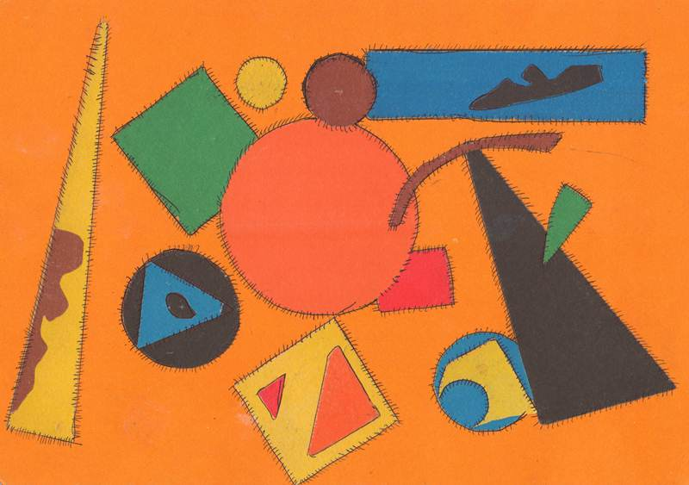 |  | 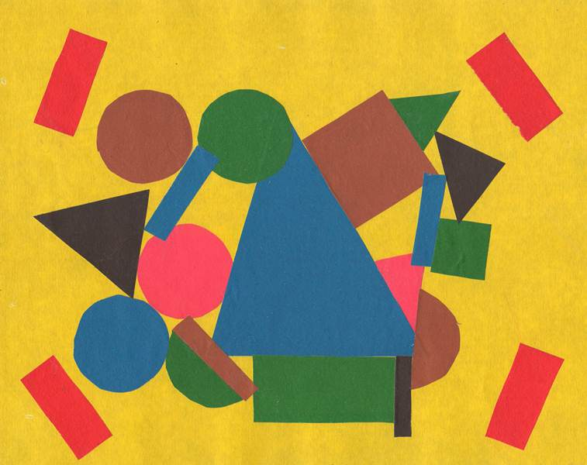
Сухинина Элина 6 класс |  | Китова Кристина 6 класс
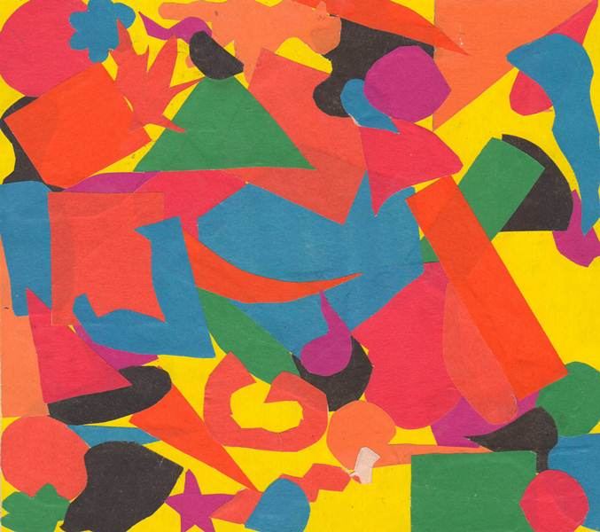
Табельбекова Шолпан 6 класс |  | Китова Кристина 6 класс
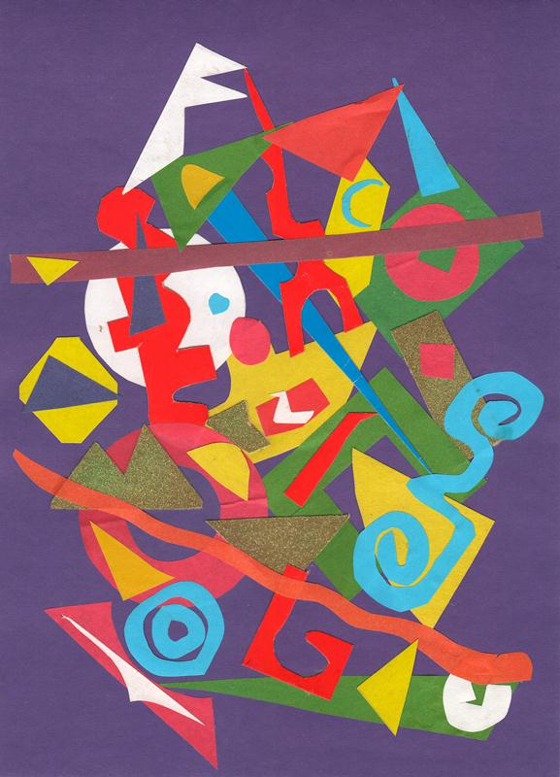 | 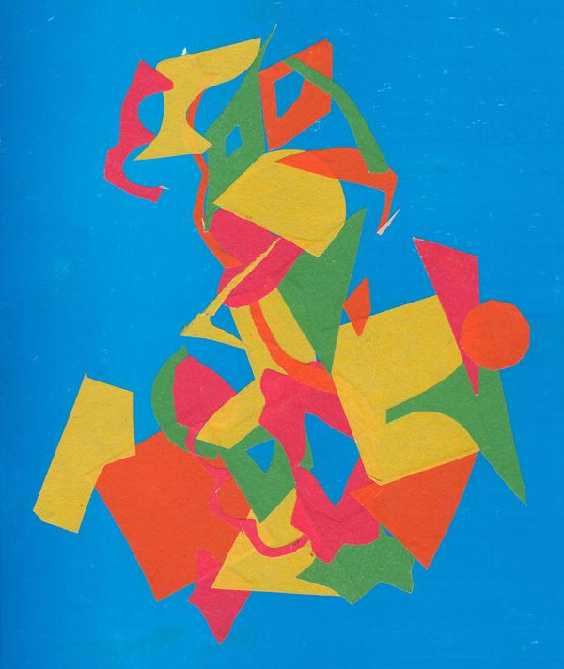 |  | 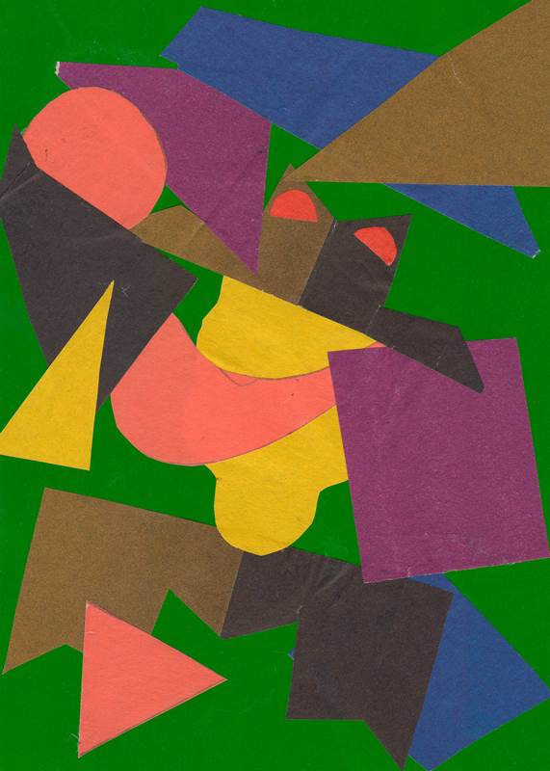
Бочарова Катя 6 класс | Лисицина Таня 6 класс |  | Шиловская Валя 6 класс

